Manual de Usuario

1. Descripción de aplicación

Dicha aplicación tiene el objetivo de graficar con formas geométricas básicas a través de un lenguaje simple, estas formas tiene distintos atributos y cada una puede contar o no con animaciones, luego de obtener el grafico deseado se puede acceder a la sección de reportes para ver estadísticas del grafico creado, en el caso de que nuestra entrada contenga errores se le mostrara una pagina con los errores del código fuente así como su ubicación y una sugerencia para ser corregidos.

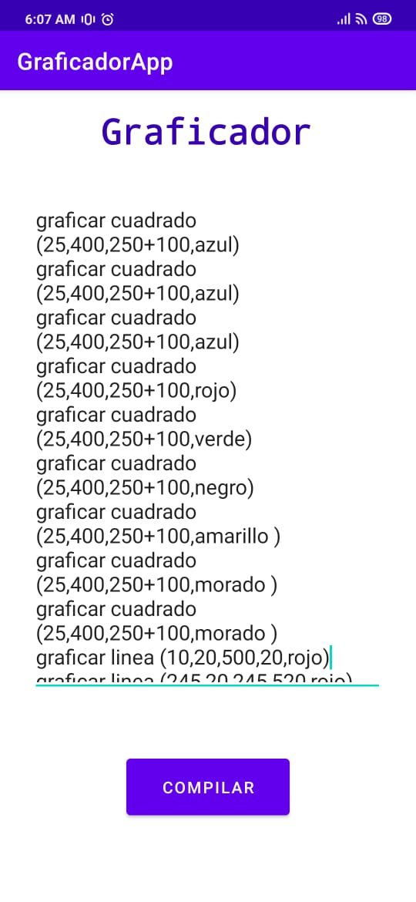
2. Herramientas de la aplicación

Sección principal: En esta sección estará el área para ingresar las instrucciones de las formas a graficar, así como sus animaciones y luego el botón para ejecutar el código.

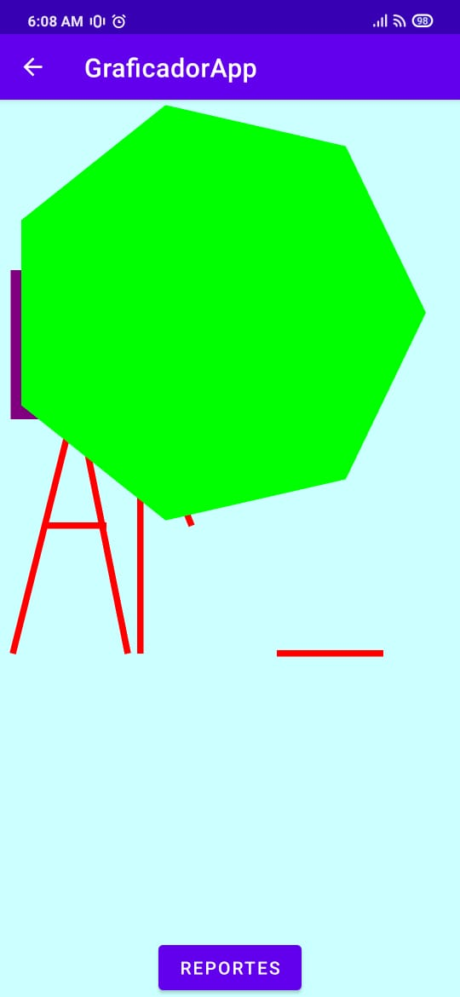
Sección de grafico:
En esta sección de podrán visualizar los gráficos obtenidos de la entrada, también habrá un botón para obtener los reportes del grafico creado.

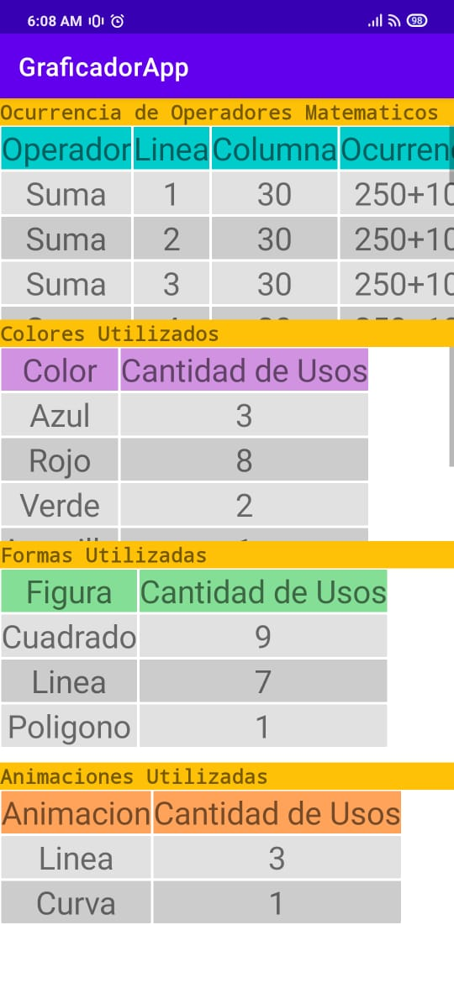
Sección de Reportes:
En esta sección se obtendrán las estadísticas del grafico generado.

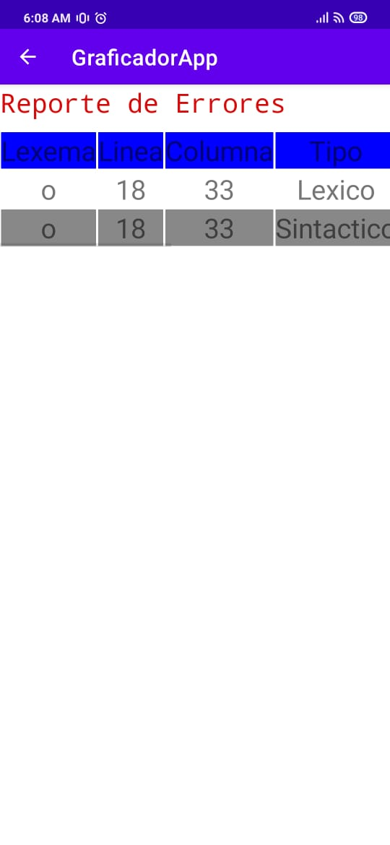
Sección de Errores:
De ser el caso, esta sección presentara los errores en la entrada para poder ser corregidos posteriormente.

